Broyt X20T гусеничный экскаватор ёмк. ковша до 1 м3, прямая лопата, Норвегия 1974-76 г.

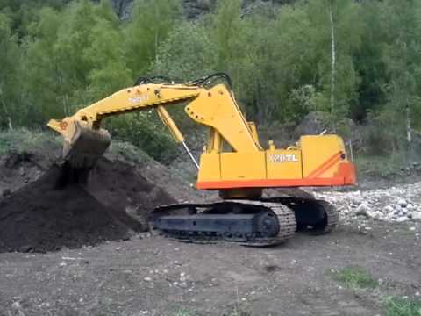
О Brøyt
Brøyt был знаком Brødrene Søylandбыл В/С, позже Brøyt / С.
Компания произвела различные инструменты отнесенные к земледелию в Фабрике утихомиривает в Bryne в Jæren. Компания стала известна строительством первого в Европе экскаватора с полной гидравлической трансмиссией. Завод был основан в 1949 году как "Bryne Jern og Treindustri" братьями Кристианом Сейландом и Ингебретом Сейландом. Экскаваторы часто назывались Brøyt или Brøyten.
Brøyt был в период технологии, превосходящей другие экскаваторы того же класса размера, и название "Brøyt" стало в Норвегии синонимом "экскаватор", хотя машина была другой марки. Первые модели, начиная с Brøyt X2, двигались стоя на всех четырех колесах и двигаясь вперед с ковшом над камнями и другими препятствиями. Позже появились модели с гусеницами, которые могли двигаться с мощностью двигателя. Brøyten были отличными машинами для новых ферм, и для многих, особенно в Jæren, Brøyten стал символом Нового сельского хозяйства.
После успешного пребывания в качестве лидера рынка в Скандинавии и с долей экспорта 40% (в экономиках компания получила экспортную цену норвежского Экспортрода), у компании возникли финансовые проблемы. Это было связано с тем, что конкуренты частично имели более крупные производства и, следовательно, более низкие затраты, чем братья søyland. Кроме того, продажи сократились, поскольку норвежское государство отменило новую растущую премию в конце 1970-х годов. В 1981 году компания была профинансирована тем, что шведский производитель экскаваторов Åkermans пришел в качестве важного владельца, и машины были проданы в течение некоторого времени под названием Brøyt-Åkermans. Его приобрела VME Group в 1991 году, которая в 1995 году стала Volvo Construction Equipment. В 1980s, продукция землечерпалки в Bryne была прерывана. В настоящее время Brøyt является торговой маркой Sandvik Tamrock.

Modell | Vikt | Tillv.år | Ant. tillv.
X1 |  | 1950 |  | dragen efter traktor
X2 | 8,7 ton | 1958-69 | 1507 | runtomsvängande maskin, utan framdrift
X2T | 15 | 1971-74 | 109
X20TL | 16 | 1977-78 | 214 | larvmaskin
X3 | 24 | 1967-73 | 151
X30 | 18 | 1971-75 | 156
X4 | 28 | 1970-79 | 199
X50 | 50 | 1978-85 | 112
X2B | 11 | 1969-74 | 1572 | runtomsvängande maskin, utan framdrift
X31 | 22 | 1979-81 | 20
X4EL | 30 | 1975-76 | 16 | elektrisk
X40 | 38 | 1976-78 | 20
X20 | 12 | 1973-78 | 965
X21 | 12 | 1978-82 | 320
X21TL | 17 | 1978-94 | 505 | larvmaskin
X30T | 19 | 1971-75 | 50 | larvmaskin
X31TL | 26 | 1979-81 | 84 | larvmaskin
X4 | 28 | 1977-86 | 93
X4T | 34 | 1972-76 | 19 | larvmaskin
X52 | 52 | 1986-96 | 108
X52WF
X52TF |  |  |  | larvmaskin
X52EL |  |  |  | elektrisk
X20T | 17 | 1974-76 | 180
X42WF
X42EL |  |  |  | elektrisk
X45
X45TB |  |  |  | larvmaskin
X50
D800W
D800T |  |  |  | larvmaskin
ED600 |  |  |  | elektrisk larvmaskin?

mangelfull liste
- EL = Elektrisk motor
- M = Hjuldrift
- T = Belter (tracks)
- TB =Belter Bakgraver
- TL =Track Long
- W = Hjul (wheels)
- WF =Hjul Forgraver

